Диспансеризація 2024 року.

Для встановлення програми Чорнобильського реєстру на 2024 рік необхідно:

Якщо у Вас встановлена ОС Microsoft Windows XP, або 32-разрядна ОС Microsoft Windows 7, 8 або 10
- Створити папку Rg2024 і скопіювати в неї вміст папки Rg2023 .
- Скопіювати отриманий архівний файл і розархівувати в робочу папку.
- Скачати командні файли з сайту ЧОЦМС в розділі Новини /файли для чорнобильського реєстру. Скопіювати командні файли з папки User_c (якщо програма буде на диску С: ) або з папки User_D (якщо програма буде на диску D: ) в папку Rg2024\USER – замінити старі.
- Зайти в папку Rg2024\DBF і видалити файли reg_ra.dbf, reg_ra.cdx, reg_ra.idx (якщо він є), talon23.dbf і talon23.cdx.
- Скопіювати надіслані вам файли reg_ra.dbf (реестр) і talon23.dbf (диспансеризація за 2024 рік) в папку Rg2024\DBF.
- Створити на робочому столі новий ярлик "Диспансеризація 2024" для командного файлу (tx2x).bat (по аналогії з 2023 роком).
- Ввійти в программу з талонами и переіндексувати ("Контроль" -"Переиндексация" – "Талоны" и "Изменения").

Якщо у Вас не вийшло запустити програму на ОС Microsoft Windows 7, 8 або 10, або у Вас встановлена 64-розрядна ОС Microsoft Windows 7, 8 або 10

Підготовчі работи
- Скачати і встановити DosBox . Перезагрузіть систему, якщо це буде запропоновано по завершенні установки .Пропустіть цей пункт якщо DosBox вже встановлений.
- Створити на диску D папку tmp_rg.
- Скачати NortonComander. В папці tmp_rg створіть папку NC30. Розпакуйте архів в папку NC30. Пропустіть цей пункт якщо NortonComander вже встановлений .
- В меню пуск знайдіть і відкрийте DosBox 0.74 Options. 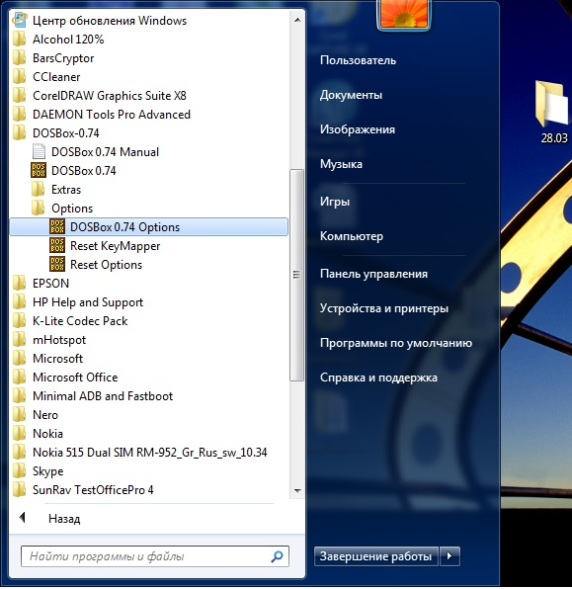 В розділі [autoexec] допишіть
- 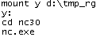 Якщо Вам буде зручніше працювати з програмою в повноекранному режимі, змініть параметр fullscreen=false на fullscreen=true (на початку файлу налаштувань). Пропустіть цей пункт якщо DosBox уже налаштований.

Установка Чорнобильського реєстру на 2024 рік
- Скопіювати вміст папки Rg2023 в папку tmp_rg\Rg2024.
- Скачати коммандні файли з сайту ЧОЦМС в розділі Новини /Файли для чорнобильського реєстру.
- Скопіювати командні файли з папки User_y в папку tmp_rg\Rg2024\USER – замінити старі.
- Війти в папку tmp_rg\Rg2024\DBF і видалити файли reg_ra.dbf, reg_ra.cdx, reg_ra.idx (якщо він є), talon23.dbf і talon23.cdx.
- Скопіювати файли reg_ra.dbf (реєстр) и talon23.dbf (диспансеризація за 2024 рік) в папку tmp_rg\Rg2024\DBF.
- Зайдіть в програму DosBox 0.74 ( 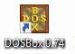), у Вас повинен відкритися NortonComander 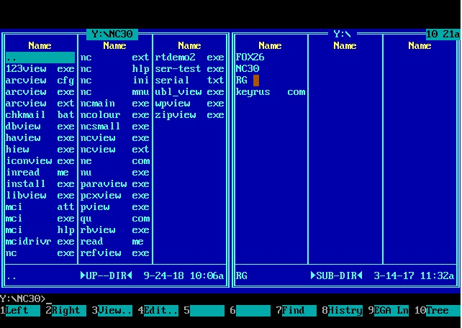 Вам потрібно або перевести указатель за допомогою стрілок на позицію 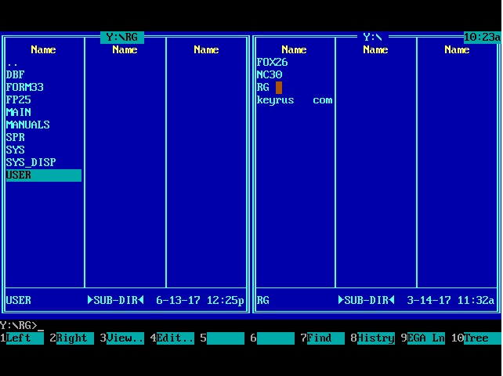 і натиснути[Enter↵], потім відкрити папку RG2024, відкрити папку USER , и запустити програму чорнобильського реєстру, відкривши файл (tx2x).bat 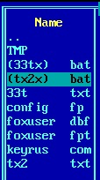.
- Ввійти в програму з талонами и переіндексувати ("Контроль" -"Переиндексация" – "Талоны" и "Изменения").

Після встановлення реєстру на 2024 рік необхідно звірити кількість талонів з кількістю талонів в Державноме реєсті за телефоном 0687531652 Ковтун Наталія Демидівна

Тім, хто не зміг встановити програму Диспансеризація 2024 року, прохання перед приїздом звонити.

Тел. 0936977985 Корж Любов Павлівна

